Замена охлаждающей жидкости.
ВНИМАНИЕ! Заменяйте охлаждающую жидкость только на холодном двигателе.
Переводим верхний рычаг управления отопителем в крайнее правое положение, открывая кран радиатора отопителя. Открываем капот. Для удобства снимаем брызговик двигателя (см. «Замена подушек и штанги стабилизатора»).
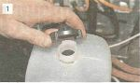
Снимаем пробку расширительного бачка.

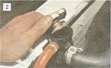
Снимаем пробку заливной горлови-ны радиатора.

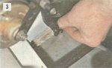
Отворачиваем пробку сливного отверстия, расположенную в нижнем левом углу радиатора,...

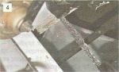
...и сливаем охлаждающую жидкость в заранее подготовленную емкость объемом не менее 10 л.

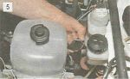
Отстегиваем ремень крепления расширительного бачка и, приподняв бачок, сливаем через радиатор оставшуюся жидкость из соединительного шланга. Устанавливаем бачок на место.

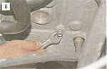
Ключом «на 13» с левой стороны двигателя отворачиваем пробку сливного отверстия и сливаем из блока цилиндров оставшуюся жидкость.

Заворачиваем пробки сливных отверстий в блоке цилиндров и радиаторе. Заливаем свежую охлаждающую жидкость в радиатор.
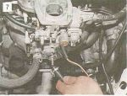
Образования воздушных пробок можно избежать, сняв резиновый шланг с впускного трубопровода. При появлении жидкости - надеваем шланг на штуцер. (Корпус воздушного фильтра для наглядности снят).

Полностью заполнив радиатор, выжидаем несколько минут и при необходимости доливаем жидкость. Закрываем радиатор пробкой.
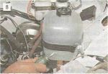
Заливаем жидкость в расширительный бачок до уровня на 3-4 см выше отметки «MIN».

Пускаем двигатель и прогреваем его до рабочей температуры. Следя за уровнем жидкости в расширительном бачке, при необходимости доливаем. Рабочая температура двигателя равна примерно 90°С.

